- zavislost pevnosti na w=v/c – graf
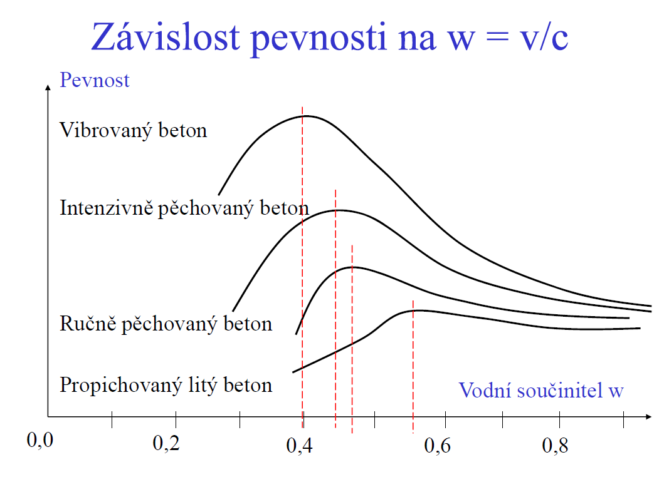

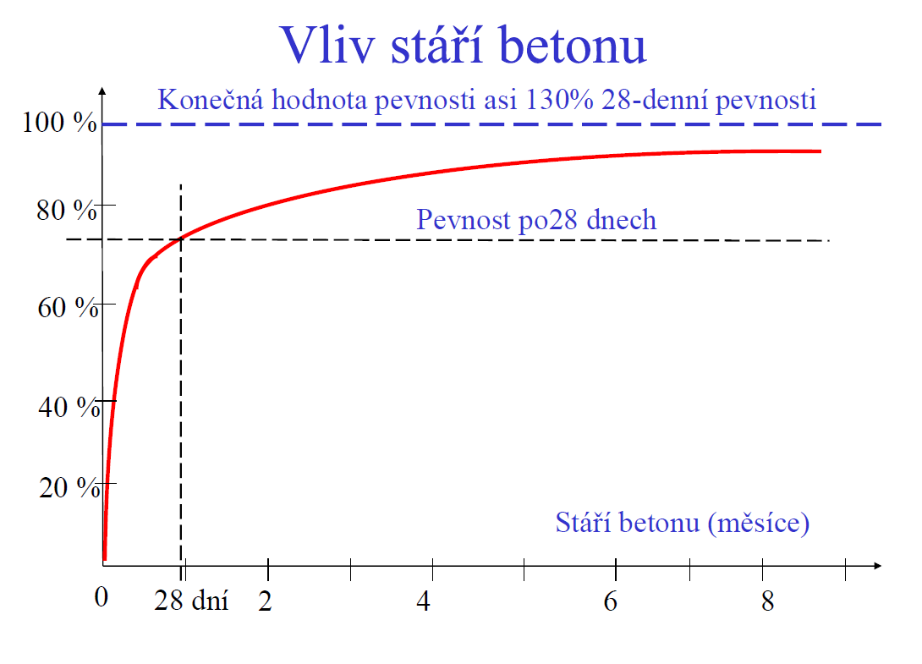
- vliv stari betonu – graf

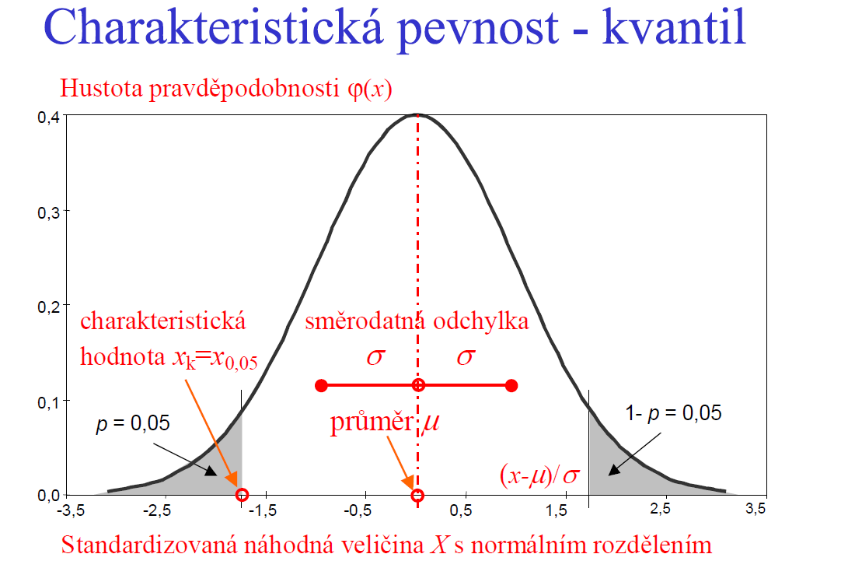
3. charakteristicka pevnost - graf VELMI OBLIBENE!!!

- co zanmena C 20/25
- C - concrete / 20 – válcová pevnost / 25 – krychelná pevnost (u zkoušek)

- smrstovani
Zmenšování objemu betonu při tvrdnutí na vzduchu, způsobené úbytkem vody, která se odpařuje a spotřebovává k hydrataci. Smršťování betonu je asi 0,2 % rozměru, v suchém prostředí 0,5 %. Smršťování betonu způsobuje napětí ve výztuži, která zkracování brání. Smršťování betonu je příčinou vzniku trhlin, kterému se čelí rozdělením konstrukce dilatačními spárami. U předpjatých konstrukcí smršťování betonu působí ztráty napětí ve výztuži. Od zmenšení délky vlivem smršťováním betonu je třeba odlišit deformaci dotvarováním, kterou vyvolává trvale působící zatížení.
Vliv prostředí, rozměry kce, složení betonu (w, jemnost mletí, vlastnosti kameniva, stupeň hydratace, zhutnění)
Se zvyšujícím % vyztužení se smršťování snižuje

- dotvarovani – graf
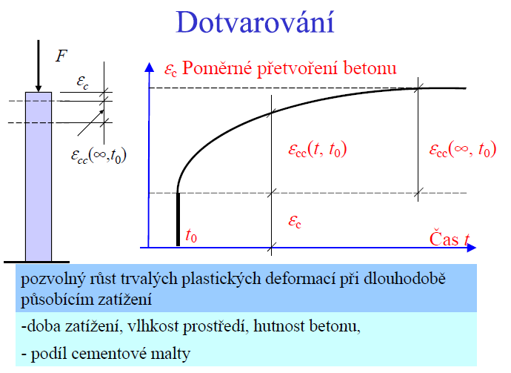

- Učinky
  - nárůst průhybů
  - Nebezpečí vybočení sloupů
  - Ztráty předpětí u předpjatých kcí

7. kryci vrstva
- Minimálně 10mm
- Tl. Dle typu prostředí (X0 – XD3)
- Chrání výztuž před korozí

8. podstata ZB
- Ocel Kompenzuje nedostatečnou pevnost v tahu betonu – vkládá se do tažených částí profilu – oba prvky spolupůsobí

9. rozdeleni zatizeni - obrazek s obdelnikem, podm. rovnovahy¨

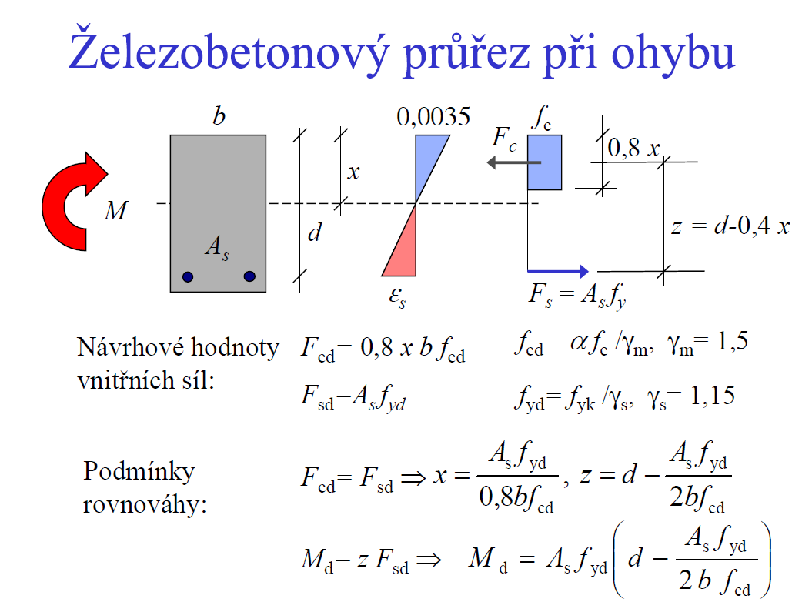

10. mezni stavy pouzitelnosti u ZB
- mezní stav napětí z hlediska podmínek použitelnosti
- mezní stav trhlin
- mezní stav přetvoření

- Konstrukční způsobilost
- Pohodlí uživatelů
- Vzhled konstrukce

11. vodorovné nosne prvky – pruhyby
- Kritérium obecné použitelnosti
  - Průhyb při kvazistálém zatížení nemá překročit hodnotu 1/250 rozpětí
  - Průhyb možno omezit nadvýšením – nadvýšení bednění nesmí překročit 1/250 rozpětí
- Kritérium průhybu po zabudování
  - Neměl by přestoupit 1/500 rozpětí

12. stihlostni pomer¨

l/d = lambda d

omezující poměr rozpětí k účinné výšce

13. prosty beton – uplatneni
- Prvky převážně namáhané tlakem, který není záměrným předpětím (stěny, sloupy, oblouky, klenby, tunely)
- Základové pasy a patky
- Opěrné stěny
- Piloty o průměru větším než 600mm

14. predpklad o rozdeleni napeti v exentricky namahany prvek obdelnikoveho prurezu
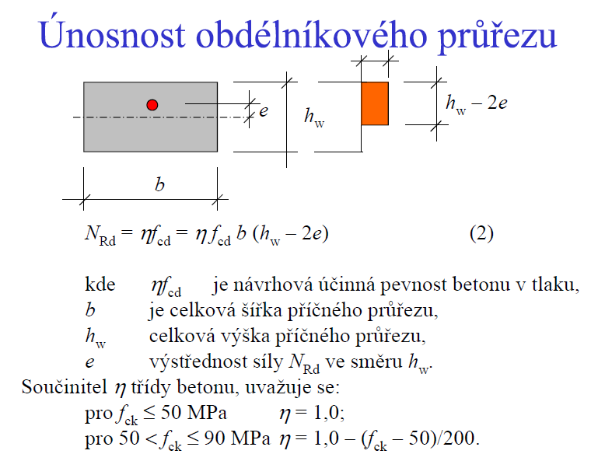

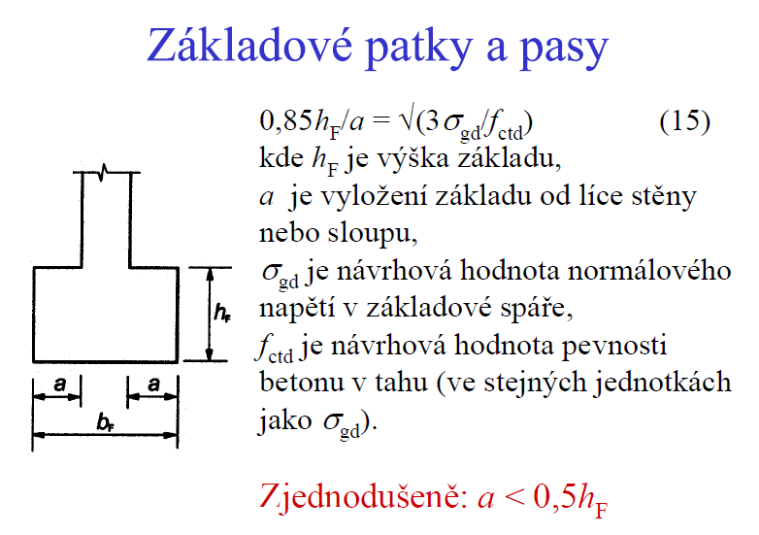
15. tvar zakladove patky u prosteho betonu

Hf > 2a – aby nedošlo k usmyknutí

16. smyk - unosnost desky na protlaceni
- případy: - sloup ulžený na desce
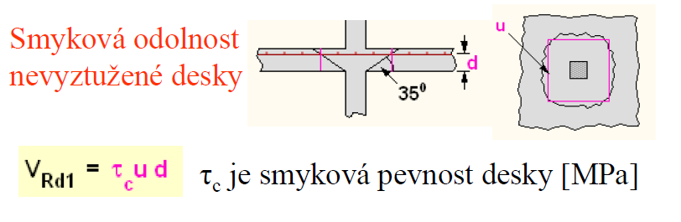
- patka, soustředné zatížení
- bezhřibové stropní desky

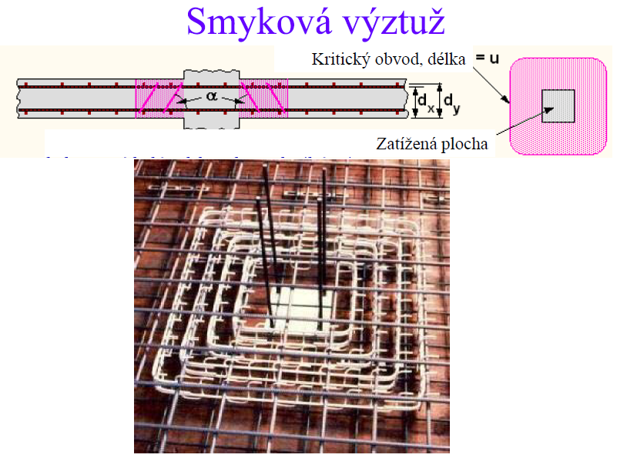

17. kombinace moment. a normalove sily - interakcni diagramy
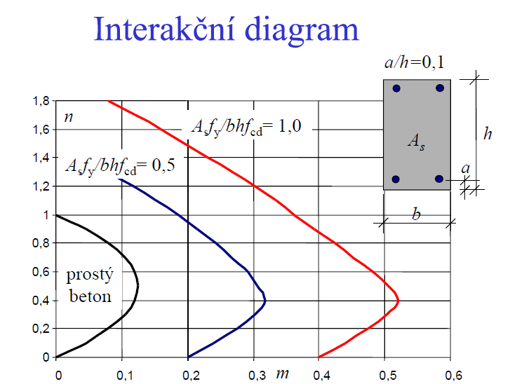

N – normálová síla

m – ohybový moment

18. podstata predpjateho betonu
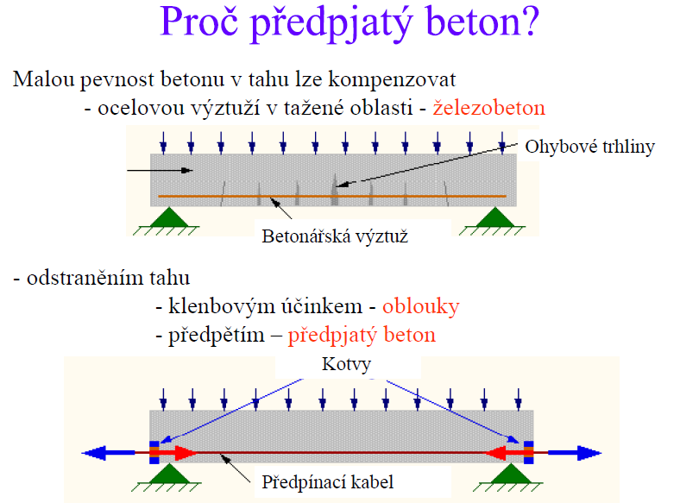

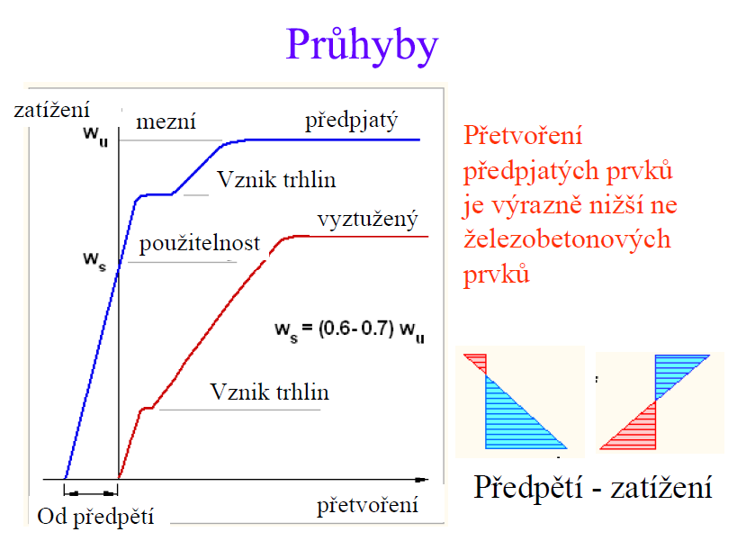
19. porovnejte pruhyby u prvku z ZB a prvku z predepjateho betonu - graf - osy jsou y = zatizeni, x = pretvoreni

Typy předem předpjatých prvků
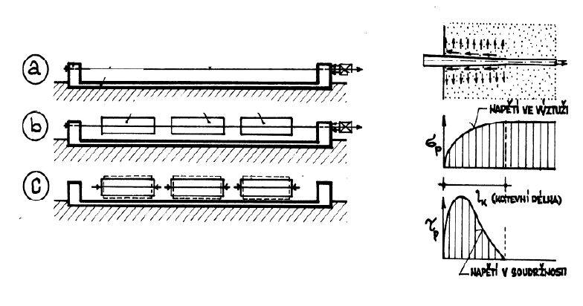

to je asi tak vsechno, co rikal, pak nam rikal zakladni vzorecky:
momenty: a) konzola

b) vetknuty nosnik

c) proste ulozeny nosnik

¨
vzorce: a) ohybova moment nosniku

b) centricky zatizeni kratky sloup

c) pak 2 vzorecky pro smyk - jeden pro desku a jeden pro stenu

to je asi tak vsechno, co vim.
jinak bodovani 50-45 ....A
44 - 40......B
35 - 39.........C
30 - 34 ,.......D
29 - 25.............E
otazka - 4 body... je jich tam 10
priklad za 10

